Проект «Что за чудо эти сказки» по творчеству С.Я. Маршака в 1 младшей группе, посвященный юбилею творчества Самуила Яковлевича Маршака.

Авторы:
Павлова Марина Борисовна

ПОЯСНИТЕЛЬНАЯ ЗАПИСКА

В настоящее время Россия переживает один из непростых исторических периодов. И самая большая опасность, подстерегающая наше общество сегодня, - не в развале экономики, не в смене политической системы, а в разрушении личности. Материальные ценности доминируют над духовными, поэтому у детей искажены представления о доброте, милосердии, великодушии, справедливости, гражданственности и патриотизме. Рассыпались на глазах многие идеалы и ценности. Сегодня подрастающее поколение часто обвиняют в бездуховности, безверии, агрессивности, поэтому проблема духовно-нравственного воспитания так актуальна. Мы педагоги ДОУ убеждены, что ребенка нужно ввести в мир книг, народного творчества, познакомить с лучшими произведениями русских писателей и поэтов именно в детские годы жизни. Художественная литература оказывает огромное влияние на духовно- нравственное воспитание детей, и вместе с тем, является одним из могучих средств развития и обогащения речи.
Дошкольное детство – очень важный этап в воспитании внимательного, чуткого читателя, любящего книгу, которая помогает ему познавать окружающий мир и себя в нем, формировать нравственные чувства и оценки, развивать восприятие художественного слова.
Социологические исследования в нашей стране и за рубежом выявили негативные тенденции:
- заметное снижение интереса к чтению у младших дошкольников;
- резкое сокращение доли чтения в структуре свободного времени детей из-за того, что телевидение, видео, компьютер практически вытеснили книгу из их жизни;
- подмена подлинной детской художественной литературы суррогатами массовой культуры.
Книга не только учит, развивает и воспитывает ребенка, она пробуждает в маленьком человеке самые разнообразные творческие начала, она помогает детской фантазии обрести богатую образность и внутренний смысл.
Мир чтения, мир книги с ее литературными и графическими образами, помогает направить детское воображение. Книга подает ребенку пример творчества, пример творческого отношения к реальному миру. Именно здесь, на книжной странице, малыши встречают впервые гармоническое отражение действительности. Книжка рассказывает самое главное, показывает самое красивое.
Стихи, написанные С.Я.Маршаком это самые первые строчки в нашей жизни, а иногда и просто первые услышанные, воспринятые, понятые слова. Его имя сопровождает нас всю жизнь, с первых проблесков сознания и осталось там синонимом доброты, душевности, тепла.

ПАСПОРТ ПРОЕКТА

Тип проекта по доминирующему методу: познавательный, творческий.
Характер содержания проекта включает: ребёнка – общество и культуру.
Характер участия ребёнка в проекте: участники
Характер контактов: осуществляется внутри одной возрастной группы, в контакте с семьёй, с воспитателями других групп, музыкальным руководителем и инструктором по физической культуре.
По количеству участников: групповой.
Продолжительность: краткосрочный.
По времени проведения: 1 месяц.
Гипотеза: – эффективность педагогической деятельности по ознакомлению с писателем будет способствовать развитию у детей желания и стремления познавать творчество других поэтов и писателей.
Актуальность проблемы: стала причиной принятия Национальной программы поддержки и развития чтения русской художественной литературы, классиков культурного наследия.
Одним из любимых авторов дошкольного детства является С.Я.Маршак. Понимая, что программа поддержки развития, желания к чтению предполагает долгосрочную перспективу, мы решили внести посильный вклад в приобщение детей к книге, формирование грамотного и вдумчивого читателя.

Цель: развивать творческие способности детей, через произведения С.Я. Марщака.

Задачи
- познакомить детей с творчеством С.Я. Маршака;
- посредством произведений С.Я.Маршака способствовать воспитанию у детей добрых чувств, интереса и любви к животным, сочувствия героям, попавшим в беду;
- приобщить родителей к семейному чтению литературных произведений.
привлечь их к образовательному процессу;
- развивать творческие способности, речевую активность логическое мышление;
- оформить мини – музей «Весёлые мышата»
3адачи воспитателя: создать среду в группе, подобрать методическую и художественную литературу по ознакомлению с творчеством С.Я. Маршака;
поддерживать естественный интерес и любознательность детей, учить получать радость от узнавания нового, способствовать развитию речи, творческих способностей детей.

Интеграция образовательных областей: социально-коммуникативное, познавательное, речевое, художественно-эстетическое, физическое развитие.

Разработка проекта:
Познание: «Кошка с котятами. Игра «Найди миски для кошки и котёнка». Конструирование. «Кроватка для мышонка».
Развитие речи «Произведение С.Маршака «Сказка о глупом мышонке».
Физкультура: НОД (По сказке С.Маршака «Сказка о глупом мышонке»).
Художественно – продуктивная деятельность: Лепка. «Угостим мышонка зёрнышками».
Музыка: подготовка к музыкально - театрализованному представлению по сказке С.Я. Маршака «Сказка о глупом мышонке».
Художественная литература: чтение стихов С.Я.Маршака
Работа с родителями: знакомство с биографией С.Я.Маршака, изготовление родителями мышат для выставки; консультация для родителей «Ребенок и книга» - творчество С. Я. Маршака, совместное музыкально – театрализованное представление.
Работа с воспитателями: Консультация «Восприятие дошкольниками произведений С.Я. Маршака»
Установление содержательных связей:
МУК Городская библиотека.

Предполагаемый результат проекта:
Повысить интерес к художественной литературе.
Разработать систему работы по произведениям С.Я.Маршака.
Возродить домашнее чтение.
Повысить культуру речи педагогов, родителей и детей.
Положительное отношение родителей к деятельности педагогов.

Презентация проекта: Литературно – музыкальная гостиная по творчеству поэта Самуила Яковлевича Маршака «СКАЗКА О ГЛУПОМ МЫШОНКЕ»
( к 125-летию со дня рождения)

Начат проект: 15 октября2012 г.
Окончен: 15 ноября 2012 г.

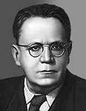
Самуил Яковлевич Маршак
(1887—1964)

Самуил Яковлевич Маршак родился 3 ноября (22 октября – по ст. стилю) 1887 года в городе Воронеже.
Семья Маршаков была большая и очень дружная.
Его отец Яков Миронович Маршак, мастер-химик по профессии, был приглашён на Мыловаренный завод братьев Михайловых, находящийся в районе Чижовки (в то время – пригород Воронежа). Яков Михайлович всю жизнь очень любил книги, литературу и знал несколько иностранных языков.
Его мать Евгения Борисовна Маршак (урождённая Гиттельсон) была женщиной немногословной, не любившей выражать свои сокровенные чувства. С детских лет и на всю жизнь была она влюблена в литературу, в романы Тургенева, Гончарова, Диккенса, стихи Некрасова.
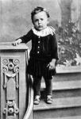
Эта любовь к чтению от родителей передалась и их детям. Детей в семье было шестеро. Трое из них стали известными писателями, а известность второго сына - Самуила – перешагнула границы страны и прославила его во всём мире.
О своём детстве Самуил Яковлевич писал: «…Детство моё прошло при свете керосиновой лампы – маленькой жестяной, которую обычно вешали на стенку, или большой фарфоровой, сидевшей в бронзовом гнезде, подвешенном цепями к потолку…»

Столько дней прошло с малолетства,
Что его вспоминаешь с трудом.
И стоит вдалеке моё детство,
Как с закрытыми ставнями дом.
В этом доме все живы-здоровы –
Те, которых давно уже нет.
И висячая лампа в столовой
Льёт по-прежнему тёплый свет.
В поздний час все домашние в сборе –
Братья, сёстры, отец и мать.
И так жаль, что приходится вскоре
Распрощавшись, ложиться спать.
"Сколько дней прошло с малолетства..."

Из воспоминаний старшего брата Самуила Маршака – Моисея, записанных в 1939 году: «В 1,5-2 года Сёма был – весь огонь. Живость его была необыкновенна. Городской сад в Воронеже. Вечер. Площадка. Играет музыка. Сёма рвётся из рук няни: вот он выбежал на середину площадки и танцует под музыку. Сотни людей смотрят на него и хохочут. Вдруг оркестр перестаёт играть.
- Музыка, играй! – кричит он…»
Мгновения раннего детства у художников, поэтов в особенности, навсегда остаются в памяти и с годами вырываются на свободу, воплощаясь в стихах, картинах. Вот и этот день, так живо описанный Моисеем Яковлевичем, остался в памяти Самуила Яковлевича.

Я помню день, когда впервые –
На третьем от роду году –
Услышал трубы полковые
В осеннем городском саду.
И всё вокруг, как по приказу,
Как будто в строй вступило сразу.
Блеснуло солнце сквозь туман
На трубы светло-золотые,
Широкогорлые, витые
И круглый белый барабан.
"Я помню день, когда впервые..."

Лучшие лирические стихи Маршака свидетельствуют, что поэтом становится лишь тот, в чьей душе всегда живут не только воспоминания о детстве, но и истинное чувство детства. Не случайно древние римляне говорили: «Поэт остаётся ребёнком».
О жизни в Воронеже Маршак запомнил очень мало. Ещё одно его детское воспоминание было связано с Ворончиком - так звали молодого, норовистого коня, предоставленного в распоряжение отца хозяином завода. Шерсть у коня была чёрная и лоснилась как вороново крыло, поэтому и дали ему такое имя. Но маленькому Сёме казалось, что кличка больше связана с именем города. Ворончик - воронежский конь. Маршак вместе со старшим братом не упускали случая, чтобы не полюбоваться своим Ворончиком. Они сравнивали его с другими лошадьми, и Ворончик всегда оказывался самым лучшим. А уж как они гордились своим отцом, когда тот запрягал коня в лёгкие дрожки и сам им правил.
Вспоминал Маршак и шалости, забавы, игры детства:

"Неужели я тот же самый..."
Неужели я тот же самый,
Что в постель не ложась упрямо,
Слышал первый свой громкий смех
И не знал, что я меньше всех.

И всегда-то мне дня было мало,
Даже в самые долгие дни,
Для всего, что меня занимало, -
Дружбы, драки, игры, беготни.

Он очень редко в детстве бывал "хорошим мальчиком". То ввязывался в драку, то уходил без спросу в гости, то разбивал абажур или банку с вареньем. В раннем воронежском детстве он не ходил, а только бегал, да так стремительно, что все хрупкие, бьющиеся вещи, как будто сами подворачивались ему под ноги.
Самуил вместе с семьёй уехал из Воронежа в 1893 году. В ту пору ему было всего пять лет. Позже Маршак напишет: «Годы, когда отец служил на заводе под Воронежем, были самым ясным и спокойным временем в жизни семьи».
Начались годы неустроенности, постоянных переездов в поисках лучшей жизни. Маршак вспоминал: «Годы моего детства совпали
с концом минувшего [XIX] века, а юность моя началась вместе с нынешним [XX]. Железная дорога в наших краях ещё казалась новинкой. А заводы в те времена были так неуютны и мрачны, что мне иной раз было до боли жаль отца, когда он… отправлялся на работу – в копоть, в жар и холод, в лязг и грохот завода. Сознание полной необеспеченности нашей большой семьи отравляло нам лучшие годы детства, как ни старалась мать скрыть от нас своё постоянное беспокойство о будущем. Нужда и надежда на будущее несли людей в неизвестную даль, как ветер несёт перекати-поле. Так в поисках счастья странствовала и наша семья».
В цикле стихов «Память детства» Маршак воскресил картины этой кочевой жизни:
"Впоезде"
В край далёкий, незнакомый
Едет вся моя семья.
Третьи сутки вместо дома
У неё одна скамья.

Тесновато нам немножко
Это новое житьё.
Но открытое окошко
Перед столиком – моё!

Семья колесила по стране - город Витебск, город Покров Владимирской губернии, Украина и городок Бахмут, пока, наконец, Маршаки не обосновались в старинном русском городе Острогожске Воронежской губернии. Здесь Яков Миронович поступил на службу техником мыловаренного завода.
В современном Острогожске на улице Орджоникидзе, дом №133 есть утонувший в саду домик. На домике - мемориальная доска. Именно там несколько лет жила семья Маршаков.

В Острогожске прошли и первые школьные годы будущего писателя. Книга в семье Маршаков была любимым другом, и стихи рано вошли в жизнь будущего поэта. "Я любил в детстве смешное и героическое, - писал впоследствии Маршак. - Лирику я почувствовал позже - в юности. Сочинять стихи начал лет с четырёх. К одиннадцати годам я написал уже несколько длиннейших поэм и перевёл оду Горация".

В 1902 году в жизни Маршака произошло важное событие, переменившее его жизнь. Одна из первых поэтических тетрадей Самуила попала в руки Владимира Васильевича Стасова - известного русского искусствоведа и критика, он принял горячее участие в судьбе юноши.
Благодаря хлопотам Стасова, Маршака перевели в одну из лучших столичных гимназий. Маршак переезжает в Петербург, благодаря Стасову же бывает в домах, где собирается цвет тогдашней интеллигенции, знакомится со многими очень известными людьми: Ильёй Ефимовичем Репиным, Фёдором Ивановичем Шаляпиным, Александром Константиновичем Глазуновым, Максимом Горьким. В 1904 году печатаются в журналах его первые стихи. Знакомство с Горьким также сыграло свою роль в судьбе Маршака. Алексей Максимович был настоящим властителем дум тогдашней молодёжи. Да и для самого Маршака не было среди писателей имени значительнее:

Мы, юноши глухого городка,
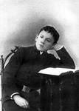
Давно запоем Горького читали,
Искали в каждом вышедшем журнале,
И нас пьянила каждая строка.
Над речкой летний вечер коротая
Иль на скамье под ставнями с резьбой,
Мы повторяли вслух наперебой
"Старуху Изергиль" или "Пиля".
"Молодой Горький"

Алексей Максимович благожелательно отнёсся к юному поэту, узнав, что у молодого человека слабые лёгкие, пригласил жить на его даче в Ялте. И вот через несколько месяцев Маршак отправился в Крым, тогда этот далёкий край казался ему сказочным.

"Ялта"
Вот набережной полукруг
И городок многоэтажный,
Глядящий весело на юг.
И гул морской, и ветер влажный.
И винограда желтизна
На горном склоне каменистом -
Всё, как в былые времена,
Когда я был здесь гимназистом,

Когда сюда я приезжал
В конце своих каникул летних
И в белой Ялте замечал
Одних четырнадцатилетних.

На юге в семье Пешковых Маршак прожил два года. В 1905 году, после революционных событий, семья Горького вынуждена была покинуть Крым, Маршак возвращается в 1906 году в Петербург. Стасов умер, Горький уехал за границу. Для Маршака началась трудная молодость: хождение по урокам, сотрудничество в журналах "Стрекоза", "Сатирикон", в альманахе "Жизнь", в газетах.
Летом 1911 года сбылась давняя мечта Самуила Маршака. Он был отправлен в качестве собственного корреспондента "Всеобщей газеты" на Ближний Восток. Поездка эта оказалась для Маршака судьбоносной. Во время путешествия он встретился со своей будущей женой - Софьей Михайловной Мильвидской.

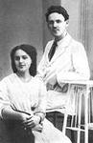
Софья была девушкой необыкновенной красоты, словно сошедшей с полотен художников эпохи Возрождения. 13 января 1912 года Софья Михайловна и Самуил Яковлевич поженились и сразу же решили поехать в Англию для продолжения образования. Маршак поступает в Лондонский университет на факультет искусств. Он изучает английскую поэзию и путешествует по стране "с мешком за плечами и палкой в руках", слушает английские народные песни. Многие английские народные песенки и баллады мы помним с детства именно в переводах Самуила Яковлевича. Маршак возвращается на родину за несколько недель до начала Первой мировой войны, работает в провинции, публикует свои первые переводы в журналах "Северные записки" и "Русская мысль".

Весной 1915 года Маршак вновь оказывается в Воронеже, в городе, где он появился на свет. Посетить родину его заставила необходимость прохождения переосвидетельствования по поводу пригодности к военной службе. По слабости зрения Самуила Яковлевича в армию не взяли. Он задерживается в Воронеже почти на два года, стараясь перебороть навалившуюся на него хандру и пережить большое семейное горе. Только что в Острогожске умерла его дочка Натанель, которой было всего полтора года. В эти годы Маршак принимает деятельное участие в судьбе осиротевших детей, помогает детям беженцев. Так судьба впервые приводит его к детям.
В 1917 году у Маршаков рождается сын Иммануэль. В начале 20-х годов Самуил Яковлевич участвует в организации детских домов в Екатеринодаре (Краснодаре) и создаёт "Детский городок". Это был целый комплекс детских учреждений со школой, детскими садами, библиотекой, кружками художественной самодеятельности и театром для ребят. Здесь в детском театре начинается его творчество детского писателя. Вместе с поэтессой Е.И. Васильевой Маршак пишет пьесы для ребят. Они составили целый сборник "Театр для детей", в который вошли пьесы "Кошкин дом" (первый вариант), "Сказка про козла", "Горя бояться - счастья не видать". Здесь же в Екатеринодаре выходит и его первый сборник стихов "Сатиры и эпиграммы" под псевдонимом Доктор Фрикен.
В 1923 году Маршак возвращается в Петроград, здесь он создаёт свои первые оригинальные сказки в стихах. В 20-е годы выходят его книги: "Детки в клетке", "Пожар", "Сказка о глупом мышонке" (1923), "Багаж" (1926), "Почта" (1927), переводы английских народных песенок ("Дом, который построил Джек" и другие). Самуил Яковлевич редактирует журнал для детей "Воробей", затем - "Новый Робинзон", где вместе с ним работают Борис Житков, Виталий Бианки и другие детские писатели. Руководит детским отделом в Госиздате.
Редакционно-издательская деятельность имела для Маршака большое значение. Он вспоминал: "Есть на Невском проспекте в Ленинграде шестиэтажный тёмно-серый дом, увенчанный глобусом... Когда-то его называли "Домом Зингера", а после революции он стал "Домом книги". Этот дом памятен мне потому, что я провёл в нём почти безвыходно много лет..." Маршак призывал авторов при работе над произведениями для детей уходить от морально-назидательного тона:

"О гвоздях"
Мы с вами книги детские видали,
Пробитые насквозь гвоздём морали.
От этих дидактических гвоздей
Нередко сохнут книжки для детей...

Мораль нужна, но прибивать не надо
Её гвоздём к живым деревьям сада,
К живым страницам детских повестей.
Мораль нужна. Но - никаких гвоздей!

Одной из сильных сторон редакторского дарования Маршака было необыкновенное умение "открывать" для детской литературы новых авторов. Сам Маршак в одном из писем М. Горькому писал: "Про меня говорят, что я стремлюсь всех превратить в детских писателей. Ну и что же, попробуем". В результате этой деятельности детская литература обязана Маршаку такими именами, как Константин Александрович Федин, Михаил Михайлович Пришвин, Алексей Николаевич Толстой, Михаил Михайлович Зощенко, Николай Алексеевич Заболоцкий, Осип Эмильевич Мандельштам и многие другие.
В то же время Маршак заботился и о притоке в детскую литературу свежих сил из среды мастеров и профессионалов не в области литературы, а в своём деле. То есть "бывалых людей" - людей с богатым и интересным жизненным опытом. Так благодаря Маршаку в детской литературе появились Борис Степанович Житков, Виталий Валентинович Бианки, Евгений Иванович Чарушин, Ян Леопольдович Ларри, Л.Пантелеев.

В 1925 году в семье Маршака на свет появляется младший сын Яков.В 1930 году выходит одна из самых известных и любимых детьми книжек Самуила Яковлевича - "Вот какой рассеянный", в 1933-м - знаменитый "Мистер Твистер", в 1937-м - "Рассказ о неизвестном герое".
О своих маленьких читателях поэт говорил
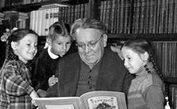
с любовью:

Читатель мой особенного рода.
Умеет он под стол ходить пешком.
Но радостно мне знать, что я знаком
С читателем двухтысячного года.
"Читатель мой особенного рода..."

Поэт получал много писем от взрослых читателей и от детей. Вот некоторые из тех писем, что писали ему маленькие читатели:

"Милый дедушка! Сколько же тебе лет? Есть уже сто? Ведь ещё моя бабушка читала твои стихи, когда была маленькой, и мои мама, и папа тоже..."
"Дорогой дедушка Маршак! Приезжай к нам в гости в Киев. Только со своей раскладушкой, а то дома может не оказаться лишней постели".
"Дорогой Самуил Яковлевич! Где теперь живёт человек рассеянный? Может быть, он теперь исправился? Если да, то что он теперь делает? И как он одевается? Таня Кравцова из Ленинграда. 30 апреля 1956 года".
Тане Кравцовой Маршак ответил так:
"Дорогая Таня! Я очень рад, что тебе понравилась книжка про человека рассеянного. К сожалению, он ещё не исправился. Надевает на голову сапог, пишет письма огурцом, спит под кроватью. Вот он какой - рассеянный с улицы Бассейной! Где он теперь живёт, я не знаю. Он сам забыл свой адрес. А тебе шлю привет и посылаю в подарок книгу "Кошкин дом". Твой С. Маршак".
Из города Красноуральска пришло такое письмо: "Дорогой писатель Маршак! Почему это так получается: учу я учу уроки, а когда вызовут к доске, всегда знаю только половину". Самуил Яковлевич ответил ему: "Учи вдвое больше - будешь знать всё".
О письмах детей писатель написал и стихотворение:

"На деревню дедушке"
Почта мне письмо доставила,
На конверте в уголку
Было сказано: "Писателю",
А пониже: - "Маршаку".
С этим адресом мудрёным
Добрело письмо ко мне.
Слава нашим почтальонам
С толстой сумкой на ремне.

В 1938 году Маршак переселился в Москву. В годы Великой Отечественной войны С.Я. Маршак печатает в газетах сатирические эпиграммы, пародии, памфлеты, высмеивавшие и обличавшие врага. Он сотрудничал с Кукрыниксами, создавая стихотворные подписи к плакатам. Для каждой такой надписи поэт находил оригинальное решение, доказывая, что и плакатный стих может достигать высокого художественного стиля. Одним из самых первых военных плакатов был - "Суворовцы-чапаевцы". Он напоминал о традициях русской воинской славы, и его стих звучал как солдатская песня:
Бьёмся мы здорово,
Колем отчаянно -
Внуки Суворова,
Дети Чапаева.
В другом плакате, он назывался "Зимний" и был приурочен к компании сбора тёплых вещей для фронта, поэт использует приёмы лирической поэзии:

Ты каждый раз, ложась в постель,
Смотри во тьму окна
И помни, что метёт метель
И что идёт война.

Маршак продолжал писать и стихи для детей, в 1944 году вышел сборник стихов "Почта военная". В послевоенные годы вышли книги стихов - "Быль-небылица", поэтическая энциклопедия "Весёлое путешествие от А до Я".
После войны в 1946 году в семье Маршака произошла трагедия, скончался от туберкулёза его младший сын Яков. Ему было всего 21 год.

В 50-е годы Маршак как переводчик заново открыл для читателей сонеты В. Шекспира. Несколько раз, в 1955, 1957, 1959 гг., бывал в Англии. Многие другие произведения зарубежных авторов стали знакомы нам благодаря мастерским переводам Самуила Яковлевича. Поэт перевёл стихи П.Б. Шелли, Джорджа Байрона, Джона Китса, Роберта Бёрнса, Редьярда Киплинга, Александра Милна, Эдварда Лира, Уильяма Блейка, Джанни Родари и многих других. Среди переведённых Маршаком также поэты Грузии, Литвы, Латвии, Норвегии, Чехословакии и других стран.

Среди драматургических произведений С.Я. Маршака особой популярностью пользуются пьесы-сказки "Двенадцать месяцев", "Умные вещи", "Кошкин дом". Итогом большого творческого опыта писателя стал сборник статей "Воспитание словом", вышедший в 1961 году. В том же году вышла его автобиографическая повесть "В начале жизни".
Последняя книга писателя - "Избранная лирика" - вышла в 1963 году. Стихи, вошедшие в эту книгу, создавались на протяжении многих лет. Лирика Маршака - это своеобразный поэтический дневник писателя, в котором отразились его мысли и чувства о времени, о слове, о связи человека с природой. Стихи Маршака для взрослого читателя просты, конкретны, ясны, их стиль классичен, а язык близок к разговорной речи:

"Свои стихи, как зелье..."
Свои стихи, как зелье,
В котле я не варил
И не впадал в похмелье
От собственных чернил.
Но чётко и толково
Раскладывал слова,
Как для костра большого
Пригодные дрова,
И вскоре - мне в подарок,
Хоть я и ожидал, -
Стремителен и ярок
Костёр мой запылал.

Маршак умер 4 июля 1964 года в Москве. До последнего дня он работал, в больнице правил корректуры, заботясь о том, чтобы с честью отвечать за каждое своё слово.
Одним из последних стихотворений С.Я. Маршака было это:

"Исчезнет мир в тот самый час..."
Исчезнет мир в тот самый час,
Когда исчезну я,
Как он угас для ваших глаз,
Ушедшие друзья.

Не станет солнца и луны,
Поблекнут все цветы.
Не будет даже тишины,
Не станет темноты...

Нет, будет мир существовать,
И пусть меня в нём нет,
Но я успел весь мир обнять,
Все миллионы лет.

Я думал, чувствовал, я жил
И всё, что мог, постиг,
И этим право заслужил
На свой бессмертный миг.

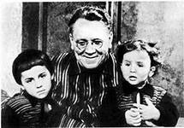

Писатель прожил долгую жизнь, написал много стихотворных произведений, пьес, сказок, литературных статей. Корней Иванович Чуковский, приветствуя Маршака на одном из юбилеев, сказал, что в его лице приветствует сразу пять Маршаков: детского поэта, драматурга, лирического поэта, переводчика и сатирика. А литературовед С. Сивоконь прибавил к этим пяти ещё пять: прозаик, критик, редактор, педагог, теоретик детской литературы. "Десять Маршаков, - пишет С. Сивоконь, - воплощённых в одном - это не десять голов сказочного змея, спорящих между собой и мешающих ему жить. Нет, это десять сторон многогранной, но удивительно цельной личности, имя которой - Самуил Яковлевич Маршак".

«Ребенок и книга» - творчество С. Я. Маршака
Консультация для родителей.
О творческой манере Маршака можно написать не одну монографию – так велик его вклад в детскую литературу. Его стихи расширяют кругозор ребенка, воспитывают вкус к поэтической речи, помогают ощутить богатство родного языка, выразительного слова.
Вместе со своими читателями С. Маршак идет по ступенькам возраста. В этом ему помогает использование всех жанров, всех типов стихотворных произведений для детей: считалки, загадки, песенки, рассказы, сказки. Поэт начинает с самых обыденных понятий и постепенно расширяет их круг.
Дети с удовольствие слушают стихотворную речь: она легко воспринимается на слух, рифмы помогают уловить взаимосвязь понятий, ритм стиха дает ребенку возможность ощутить эмоциональную окраску фразы, всего произведения.
В самых первых стихах Маршака для самых маленьких, например, "Великан", "Мяч", "Усатый-полосатый", "Ванька-встанька" и другие, предметом изображения являются самые простые и знакомые вещи: игрушки ("верный конь и слон домашний"), игры, домашние животные. В героях этих стихотворений маленький читатель с лёгкостью узнаёт самого себя - играющего ребёнка, и знакомится с окружающим миром через игру.

С детьми среднего возраста он говорит более серьезно, стремится показать многообразие жизни, заставляет их видеть дальше, шире, глубже. Бесконечно разнообразны выразительные средства, которыми пользуется Маршак.
Рассеянность «Человека рассеянного», его отрешенность от повседневной жизни подчеркивается приемом преувеличения. Характеристика героя лаконична и в тоже время убедительна, ибо рассеянность героя доведена до крайнего предела, до нелепости. Ребенок воочию видит, что только очень рассеянный человек может на ходу надеть сковороду вместо шапки или натянуть себе на пятки перчатки вместо валенок. Юмор, присущий этому стихотворению, усиливается повтором:

Вот какой рассеянный,
С улицы Бассейной!
Он опять поспал немножко
И опять взглянул в окошко…

Рифмы в стихотворениях Маршака большей частью точные. Это обусловлено тем, что дети чаще всего воспринимают стихи на слух. Поэт избегает пышных определений, сложных сравнений. Конечно, в его поэтической речи есть сравнения и метафоры, но они просты и близки ребенку:

Пламя ежится и злится
Убегает, как лисица.
А струя издалека
Гонит зверя с чердака.

Чтобы помочь ребенку глубже проникнуть в смысл повествования, разбудить его любознательность, Маршак пользуется загадкой, намеком, оставляя место детской сообразительности, активному использованию ребенком своих жизненных наблюдений, знаний.

Ненавязчивый намек производит более сильное впечатление, чем любое описание, даже образное.

Прибежала мышка-мать,
Поглядела на кровать.
Ищет глупого мышонка,
А мышонка не видать.

Маршак дает ребенку почувствовать слово, обогащает его словарь, вводит новые понятия, показывает ритмичность словосочетаний. Игра словом у Маршака всегда связана с образом, которому подчинено стихотворение:

Желтый,
Красный,
Голубой,
Не угнаться
За тобой!

В стихотворении «Багаж» неоднократно повторяются названия предметов, встречающихся детям в жизни:

Диван,
Чемодан,
Саквояж,
Картина,
Корзина,
Картонка
И маленькая собачонка
Запомнить их детям легко и весело: они повторяются, как считалочки.

Удачно использование несообразностей, неожиданных комических оборотов:

В рукава просунул руки –
Оказалось, это брюки…

Эти перевертыши близки детскому речевому творчеству. Кажется, что поэт их подслушал у каких-нибудь малышей.

В произведениях С. Маршака для детей многое навеяно фольклором: то это задорная дразнилка, то считалка, то песня, то сказка.

Народное творчество для него – источник поэтичности, мудрости, простоты, сокровищница многообразных выразительных средств. Простота и емкость содержания, точная рифма, фонетическая ясность помогают быстро запомнить стихотворение.

Наверное поэтому-то стихи Маршака, услышанные в раннем детстве, запоминаются на всю жизнь. Познакомьте детей с его творчеством.

Выразительные средства в произведениях Самуила Яковлевича Маршака

«Усатый - полосатый»

Поэт виртуозно владеет различными формами поэтической речи. «Усатый-полосатый» начинается певучим сказочным зачином: «Жила-была девочка»… И сразу же плавный ритм зачина перебивается простым, прозаическим вопросом, как бы исходя от ребенка: «А как ее звали?» И в ответ дразнилка: «Кто звал, тот и знал! А вы не знаете». Контраст между зачином и звонкой, задорной дразнилкой привлекает внимание ребенка. С первой же минуты он слушает завороженный, заинтересованный. Фразеология этого рассказа так проста, что многие слова и целые выражения дети подсказывают.

Удачно обращение автора к слушателям, активизирующее внимание юной аудитории: «Разве так спят? Вот какой глупый котенок!» Малыши становятся участниками действия, происходящего в рассказе, чувствуют себя «большими и умными»: ведь они-то знают, что котята не спят в постелях, не едят редиски, не могут научиться говорить.

Обращаясь к детям, С. Маршак делает их собеседниками. Создается внутренняя связь между писателем и ребенком, взаимное понимание. Вместе с ним дети слегка иронизируют не над котенком, нет, - над девочкой, которая заставляет его совершать действия, не свойственные котятам: разговаривать, умываться и т.п. И хотя писатель говорит: «Вот какой глупый котенок», дети отлично понимают, что это относится вовсе не к котенку. Именно поэтому удовлетворение у них вызывает конец стихотворения: «А девочка тоже выросла, стала еще умнее…»

Прием общения к читателю, использованный в «Усатом-полосатом», не нов в детской литературе.

Но до Маршака, никто так удачно его не применял. Он оставался только риторическим приемом, читатель был пассивным. Маршак же сделал детей участниками своего рассказа, превратив его в игру. И дети отзываются на это всем сердцем.

«Усатый-полосатый» занимает особое место в творчестве Маршака. Дети с удовольствие слушают стихотворную речь: она легко воспринимается на слух, рифмы помогают уловить взаимосвязь понятий, ритм стиха дает ребенку возможность ощутить эмоциональную окраску фразы, всего произведения. В «Усатом-полосатом» проза так ритмична, что органически переходит в стих, и наоборот – стихотворная речь переходит в прозу. Это произведение создает своего рода мост между стихом и прозой, подготавливая ребенка к тому, что не только в стихах, но и в художественной прозе и в обычной речи есть ритм, выразительная интонация, фонетическая характеристика образа.
Прочитайте еще раз произведение после прочтения этой информации, даже Вы, воспримите это произведение иначе.
Почитайте с детьми дома произведения С.Я. Маршака: «Сказка о глупом мышонке», «Усатый-полосатый», «Вот какой Рассеянный», «Багаж».

Особую категорию в стихах у С.Я.Маршака занимают животные. Рассказывая детям о животных, он рассказывает им о людях. Изображение животных в его стихах имеет двойной смысл. Во-первых, автор учит маленького читателя сочувствовать и сопереживать тем, кто слабее, то есть учит жалеть животных, потому что они чувствуют то же, что и люди. Во-вторых, Маршак показывает своему читателю целый спектр человеческих эмоций: раз эти животные так похожи на людей, значит, и люди заслуживают сочувствия. Так автор снова приводит ребёнка к мысли о необходимости уважения ко всему живому и с самого раннего возраста воспитывает в нём человечность, не произнеся ни одного поучительного слова.
Стихи, написанные С.Я.Маршаком для детей, трудно перечислить. Их надо читать и перечитывать.

Восприятие дошкольниками произведений С.Я. Маршака (консультация для воспитателей)

На разных этапах развития дети – дошкольники воспринимают произведения С. Маршака по-разному,

Так, дети младшего дошкольного возраста, слушающие такие произведения, как «Сказка о глупом мышонке», «Сказка об умном мышонке» и некоторые английские народные песенки в переводе поэта (например, «Перчатки», « Вам сколько лет…» и «У маленькой Мэри…»), очень эмоционально и непосредственно реагируют на их содержание, следят за динамичным развитием сюжета. При этом малышей настолько захватывают события, что им порой бывает трудно оставаться пассивными слушателями, детям хочется действовать, активно помогать герою или наказывать его. Некоторые дети вскакивают с мест, подсказывают слова персонажам произведения. Есть дети, которые, слушая данные произведения С. Маршака, словно застывают. Их увлеченность событиями не проявляется внешне: глубокое эмоциональное переживание сокрыто внутри. Однако переживания таких детей отнюдь не менее значимы, чем переживания эмоционально-подвижных и открытых малышей.

Воспитатель привлекает детей 2-ой младшей группы к участию в совместном пересказывании знакомых произведений С. Маршака, к их частичной или полной драматизации.

С помощью вышеназванных произведений С. Маршака воспитатель учит младших дошкольников воспринимать небольшие по объему сказки и стихи без наглядного сопровождения; учит детей, слушая песенку, рассказ, сказку, следить за развитием действия и понимать содержание произведений. Воспитатель развивает у малышей умение отвечать на простейшие вопросы.

В средней группе посредством таких произведений С. Маршака, как «Усатый – полосатый», «Вот какой рассеянный…» и «Мяч», воспитатель развивает у детей интерес к художественной литературе, учит детей отвечать на вопросы по содержанию произведений, оценивать поступки героев.

Драматизация произведений «Усатый – полосатый», «Кошкин дом» обогащает впечатления детей о художественном слове, силе его воздействия. Кроме того, произведения С. Маршака создают благоприятную атмосферу для детского словотворчества, разнообразия игровой и изобразительной деятельности детей.

С помощью книг С. Маршака воспитатель формирует у детей средней группы отношение к книге как к произведению эстетической культуры, которое требует бережного отношения, привлекает внимание, вызывает желание повторно слушать понравившиеся эпизоды художественных текстов.

В старшем дошкольном возрасте у детей появляются индивидуальные литературные предпочтения, требующие наличия соответствующих произведений. Жанровое и тематическое многообразие произведений С. Маршака, предлагаемое детям в старшей и подготовительной группах детского сада, даёт дошкольникам большие возможности для удовлетворения их потребностей и интересов.

В старшей группе детского сада с помощью произведений С. Маршака («Ноябрь», «Рассказ о неизвестном герое», «Тает месяц молодой»), а также английских народных песенок в обработке С. Маршака («Котята», «Не опаздывай») у детей формируется богатый запас художественных литературных впечатлений, развивается эмоциональная выразительная речь. С помощью произведений С. Маршака воспитатель формирует у старших дошкольников представление о характерных особенностях литературных жанров, о типичных персонажах, о динамичном развитии и изменениях художественного образа, о его многогранности и многосвязности.

В подготовительной к школе группе с помощью таких произведений С. Маршака, как «12 месяцев», «Кошкин дом», «Пожар», у детей развивается интерес к разным жанрам художественной литературы. Дети учатся различать сказку, рассказ, стихотворение, учатся понимать главную идею произведения, правильно оценивая поступки главных героев. У детей совершенствуется умение выразительно читать стихи, последовательно передавать содержание небольших литературных текстов.

Так Маршак помогает воспитателю в его непростой работе.

Непосредственно образовательная деятельность

Развитие речи и художественная литература
"Сказка о глупом мышонке"

Программное содержание:
Познакомить детей с новой авторской сказкой, привлечь детей к новому ее исполнению.Учить отвечать на вопросы воспитателя по содержанию полными предложениями, слушать ответы других детей.
Активизировать в речи названия животных, их звукоподражание, а также слова-прилагательные, характеризующие героев сказки.
Закрепить произношение звуков [п], [и], регулировать силу голоса.
Материалы и оборудование: фланелеграф, изображения персонажей сказки «Сказка о глупом мышонке» С.Я. Маршака, игрушки – мышка и мышонок.
Ход:
1. Воспитатель показывает домик: – Это мышиная норка, там живут мышка мать с маленьким мышонком. Мама большая, добрая, мышонок маленький, сидит на кроватке. Вот какая история с ними приключилась. Далее рассказывается «Сказка о глупом мышонке» неторопливо, с показом картинок-фигурок.
2. Вопросы по содержанию:
-Куда делся мышонок?
-Почему с ним приключилась беда?
-Что можно сказать о маме мышке? Какая она? (заботливая, добрая, любит мышонка)
-А мышонок какой? (капризный, непослушный, глупый, вот и достался он кошке в лапы)
3. Динамичная пауза с произношением звуков:
- Как шагает лошадка? (высоко поднимая колено)
- Как шагает утка? (переваливаясь)
- Как ходит кошечка? (мягко ступая на лапки)
4. Воспитатель показывает мышку в норке, мышонок исчез: - Куда пропал мышонок? Мышка-мать зовет громко низким голосом мышонка «Пи-пи-пи». Мышонок отзывается тонким голоском, тихо, чтоб кошка не услышала «Пи-пи-пи»
5. Рассказ о том, что есть еще одна сказка об умном мышонке, которая будет читаться детям вечером, и откуда они узнают, что же случилось с непослушным мышонком.
Пять маленьких мышек забрались в кладовку .
В бочонках и банках орудуют ловко.
На сыр забирается первая мышка.
В сметану ныряет вторая малышка.
А третья с тарелке все масло слизала.
Четвертая в миску с крупою попала.
А пятая мышка медком угощается.
Все сыты, довольны, вдруг.. Кот просыпается!
Бежим!- пропищала подружкам малышка.
И спрятались в норку проказницы –мышки!
И.Лопухина.

Художественная литература. Лепка.
Тема: «Произведение С.Маршака «Сказка о глупом мышонке». Угостим мышонка зёрнышками.
Программные задачи: познакомить с содержанием сказки С. Маршака «Сказка о глупом мышонке», дать почувствовать взаимосвязь между содержанием литературного произведения и рисунками к нему; учить отвечать на вопросы воспитателя; обогащать и активизировать речь; закреплять умение отщипывать небольшие комочки пластилина. Раскатывать их между ладонями круговыми движениями, складывать изделия на «тарелочку»; закрепить жёлтый цвет.
Оборудование: иллюстрации к сказке, игрушки - герои сказки (мышка, кот, курочка, утка, лягушка, лошадка), пластилин, дощечки, бумажные «тарелочки», салфетки.
Ход: В: Сегодня к нам на занятие пришло много гостей. Все они живут в одной сказке. Кто же пришёл к нам? (Воспитатель показывает поочерёдно игрушки, дети называют).
В: А теперь послушайте сказку про них. (Воспитатель читает сказку. В процессе чтения показывает соответствующую игрушку. Затем предлагает детям рассмотреть иллюстрации и показать на них всех героев сказки. Во время рассматривания педагог задаёт вопрос, что делает каждый из героев).
В: Как видите, сказка закончилась плохо. Кошка съела мышонка. Вот, что случается, когда дети не слушают маму.
Физкультминутка:
Кошка очень хороша, Ходит мягко, не спеша,
Сядет - умывается,
Лапкой вытирается.
Мышка, мышка
Серое пальтишко.
Мышка тихо идёт
Горошек в норку несёт.
Лепка зёрнышек. А знаете мышки очень любят зёрнышки. Хотите угостить мышат? Тогда давайте сделаем для них много зёрнышек, чтобы хватило не только им, но и их гостям. Но сначала сделаем гимнастику для пальчиков:
Мы сидели тихо – тихо,
А теперь все дружно встали.
Ножками потопали,
Ручками похлопали.
Теперь пальчики сожмём,
А потом лепить начнём
Какого цвета у нас зёрнышки? Правильно, жёлтого. Зёрнышки должны быть маленькими, а у нас большой комок пластилина. Зёрнышки у нас будут похожи на шарики. Как мы обычно скатываем из пластилина шарики? Покажите. (Дети выполняют кругообразные движения ладонями). Правильно, именно так мы будем лепить зёрнышки. (Воспитатель показывает приёмы изготовления зёрен).
Итог: Все вылепленные изделия ставятся перед игрушечной мышкой на бумажных тарелочках. Воспитатель побуждает детей повторять за ним фразу: «Кушай, мышка, зёрнышки, мы их сделали для тебя.

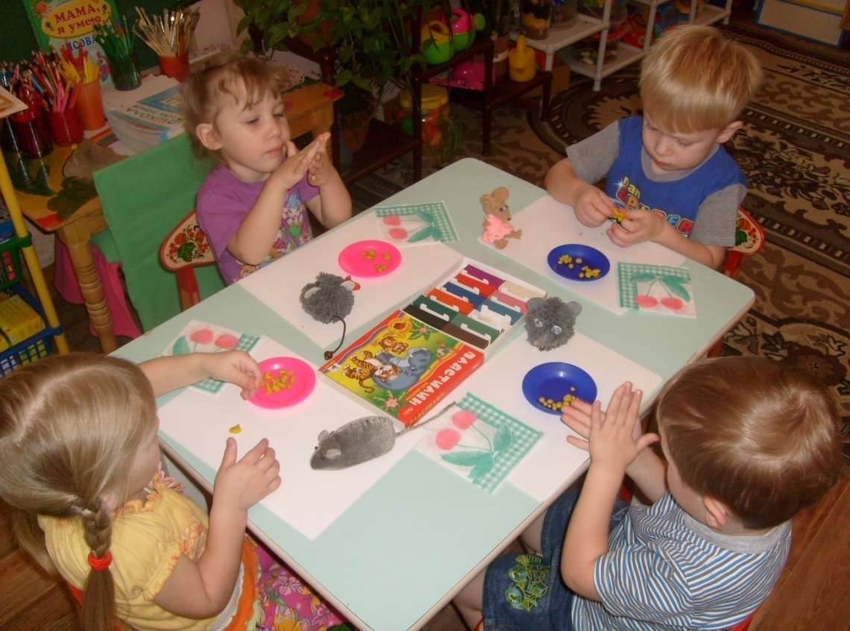

Ознакомление с окружающим. Развитие речи.
Тема: Кошка с котятами. Игра «Найди миски для кошки и котёнка».

Программные задачи: знакомить детей с домашними животными: кошкой и котёнком, учить называть части игрушки, отвечать на вопросы, произносить звукоподражания, сравнивать предметы по нескольким признакам (величине, цвету), развивать внимание, память, речь, общую моторику, тактильные ощущения.
Оборудование: сюжетная картина «Кошка с котятами», игрушечные кошка и котёнок, игрушечные миски разно величины и цвета.
Ход:
В: Послушайте загадку и отгадайте:
Мохнатенькая, усатенькая,
Молоко пьёт, песенки поёт «Мяу!».
В: (показывает сюжетную картину). Жила - была кошка со своими котятами. Кошка большая, а котята маленькие. Какая кошка? А котята? Живут они в доме у человека, он их кормит молоком, рыбой, мясом. Котята очень любят играть: катают по полу клубки, шарики, бегают друг за другом и мяукают: «Мяу,мяу», а кошка умывается лапкой и мырлычет: «Мурр – мурр». Как мяукают котята? Как мурлычет кошка? (Дети повторяют звукоподражания.) Покажите на картинке котят. Что они делают? Покажите на картинке кошку. Что она делает?
Физкультминутка:
(Воспитатель предлагает детям представить, что они котята, затем читает стихотворение, показывает соответствующие тексту движения).
Если кто-то с места сдвинется, (Прыжок на месте)
На него котёнок кинется. (Имитация движения)
Если что-нибудь покатится,
За него котёнок схватится. (Прыжок на месте, присесть)
Прыг-скок! Цап-царап! (Два прыжка, имитация движения)
Не уйдёшь от наших лап! (Развести руки и хлопнуть)

В: Посмотрите, котёнок прибежал посмотреть, как вы играете (достаёт игрушки котёнка и кошки), а вот и его мама кошка Котёнок и кошка очень любят, когда их гладят. (Дети гладят). Скажите, какой котёнок? А кошка какая? А на мордочке у котёнка и кошки длинные красивые…(усы). Как они мяукают, мурлычут? (Дети повторяют звукоподражания).
В: Хотите покормить кошку и котёнка молоком? Мы возьмём молоко, а наливать его будем в миски. Посмотрите, сколько у нас мисок, какие же выбрать для котёнка и кошки? Давайте спросим у них. Котёнок, какая миска тебе больше нравится? (Подносит котёнка к уху.) Котёнок хочет пить молоко из маленькой микки жёлтого цвета. Где такая миска? Кошка, а тебе какая миска нравится? Кошка говорит, что ей нравится большая миска синего цвета. Где такая миска?
Итог: Воспитатель предлагает сделать диванчик из игрушечных подушек и одеял на котором будут спать кошка и котёнок.

Конструирование. Сенсорное воспитание.
Тема: Кроватка для мышонка. Игра «Найди по описанию»
Программные задачи: побуждать интерес к конструированию, учить выбирать фигуры и складывать из них изделия по образцу; учить находить нужный предмет по цвету (жёлтый, красный), по величине (большой, маленький), играть с игрушками.
Оборудование: игрушки мышата, мешочек, строительный материал (брусочки, кирпичики) для воспитателя и на каждого ребёнка, фланелеграф и фигурки для него (мышонок, кроватки разного размера и цвета).
Ход: В: У меня в мешочке спряталась игрушка. Вы не знаете кто там? Я слышу, из мешочка доносится писк: «Пи-пи-пи!» Кто там пищит? Покажись нам. Узнаёте? Это мышонок. От кого, мышонок, ты спрятался? Наверное, ты убегал от кошки? Давайте и мы поиграем в игру «Кошки-мышки».
Подвижная игра «Кошки-мышки». (Воспитатель играет роль кошки, дети-мышек. Пока звучит музыка, кошка спит, а мышки гуляют. Музыка замолкает, кошка просыпается и ловит мышек.
В: Мышонок устал. Пора ему отдохнуть. Мышонок, иди поспи. Что, мышонок, у тебя кроватки нет? Не плачь. Мы тебе поможем, сделаем кроватку. Посмотрите, у каждого из нас есть брусочки и кирпичики. Я сложу их вот таким образом, и у меня получится кроватка. (Устанавливает два бруска рядом и к торцам приставляет кирпичики.) А теперь и вы сделайте кроватки. Вон сколько ещё мышат спряталось в мешочке. (Раздаёт каждому кроваток мы сделали! Ложись, мышонок, проверь удобная ли она? (Воспитатель кладёт мышонка на свою кроватку.) Уложите и вы спать своих мышат. Давайте споём им: «Спи, мышонок. Баю-бай!». (Дети тихонечко рассаживаются за столами).
В: А вот здесь у нас очень капризный мышонок. (Прикрепляет к фланелеграфу фигурку мышонка и кроваток). Я его хотела уложить спать вот на эту кроватку, а ему не понравилось Сейчас он хочет, чтобы его кроватка была большой и красного цвета. Найдите эту кроватку и предложите мышонку лечь спать. (Дети находят и говорят: «Ложись, мышонок спать»). Нет, и эта кроватка ему не понравилась. Теперь он хочет лечь на маленькую кроватку зелёного цвета. (Игра продолжается до тех пор, пока дети не отыщут все имеющиеся изображения кроваток).
Итог: В: Ну наконец и наш мышонок-капризуля уснул. Пусть отдыхают мышата на новых кроватках. А у нас с вами другие дела.

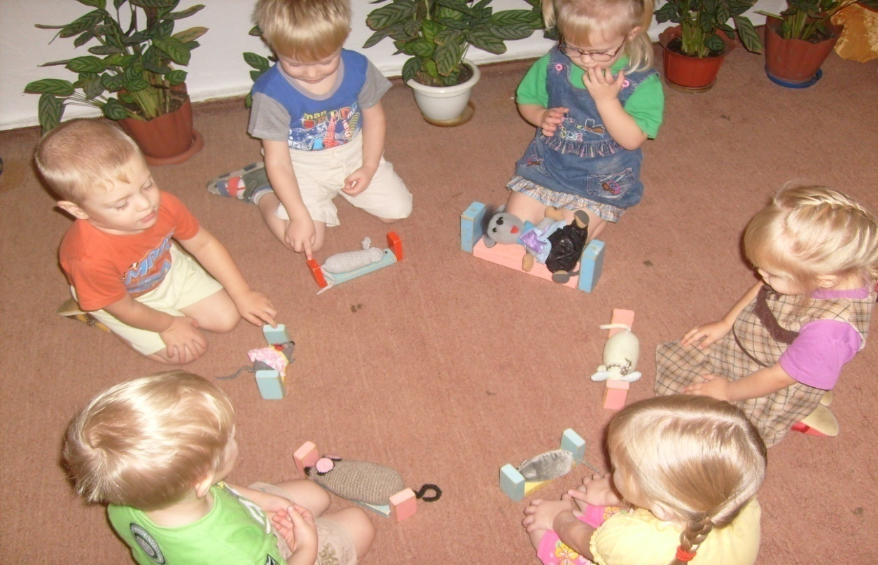

Физкультура
(По сказке С.Маршака «Сказка о глупом мышонке»).
Программные задачи:
Оборудование: иллюстрации к сказке — мышонок, мышка-мама, утка, жаба, лошадь, свинка, курица, щука, кошка; маски коршуна и курицы.
Ход:
Педагог. Жила-была мышка. И был у нее сыночек — маленький мышонок. Мышонок-озорник больше всего на свете любил играть.
Дети рассказывают считалку, сопровождая речь движениями
Хором.
Раз, два, три, четыре, пять,
Время солнышку вставать.
Скрестить руки в запястьях, раздвинув пальцы, и медленно поднимать их вверх.
А к обеду на часах
Солнце прямо в небесах.
Переплести пальцы в «замок» и потянуться за прямыми руками вверх.
Шесть, семь, восемь, девять, десять,
Положить ладошки под щеку («уснуть»).
Солнце спит, на небе месяц.
Разбегайся кто куда,
Бег на месте.
Утром новая игра!
(Т. Коти)
Педагог. Прибежал мышонок домой, а там мама отдыхает. Не хочет малыш маму разбудить.
Динамические упражнения «Ходьба на носках и пятках» О. Боромыковой (см. сб. «Коррекция речи и движения», с. 9)
Педагог.
Маме надо отдыхать,
Маме хочется поспать.
Держась за руки, покачиваются из стороны в сторону.
Я на цыпочках хожу,
Идут на носочках к мышке-маме и обратно.
Маму я не разбужу.
Проигрыш, звучит музыка. Ходьба на носках по всему залу.
Тук-тук-тук-тук, тук-тук-тук,
Идут, громко топая пятками.
Раздается пяток стук.
Мои пяточки идут,
Сходятся у стула, где спит мама.
Прямо к мамочке ведут.
Проигрыш, звучит музыка.
Мама-мышка просыпается и шутливо догоняет детей.
3. Песня о маме (по выбору)
Педагог. Накормила мама мышонка ужином и стала спать укладывать.
Пела ночью мышка в норке:
— Спи, мышонок, замолчи!
Дам тебе я хлебной корки
И огарочек свечи.
Отвечает ей мышонок:
— Голосок твой слишком тонок.
Лучше, мама, не пищи,
Ты мне няньку поищи! —
Побежала мышка-мать.
Стала утку в няньки звать:
— Приходи к нам, тетя Утка,
Нашу детку покачать.
А утка в это время плясала да веселилась.
4. Ритмический танец «Веселая дудочка» М. Красева (см. сб. «Песни для детского сада», с. 81)
Педагог.
Стала петь мышонку утка:
Га-га-га, усни, малютка!
После дождика в саду
Червяка тебе найду. —
Глупый маленький мышонок
Отвечает ей спросонок:
Нет, твой голос нехорош.
Слишком громко ты поешь. —
Побежала мышка-мать,
Стала жабу в няньки звать:
Приходи к нам, тетя Жаба,
Нашу детку покачать.
А жаба в это время сидела на кочке и пускала пузыри.
5. Дыхательное упражнение «Пузыри»
Хором.
Эй, мышонок, посмотри,
Звать к себе, помахивая кистями.
Мы пускаем пузыри:
Синий, красный, голубой.
Перед тем как назвать каждый цвет, сильно надуть щеки и быстро выдохнуть.
Выбирай себе любой! —
(Русская народная потешка)
Обе руки вверх, разведя их чуть в стороны.
Стала жаба важно квакать:
— Ква-ква-ква, не надо плакать!
Спи, мышонок, до утра,
Дам тебе я комара. —
Глупый маленький мышонок
Отвечает ей спросонок:
— Нет, твой голос нехорош.
Очень скучно ты поешь. —
Побежала мышка-мать
Тетю Лошадь в няньки звать:
— Приходи к нам, тетя Лошадь,
Нашу детку покачать.
А лошадка по лугу гуляла, весело скакала.
6. Ритмическая игра «Лошадка» (авторская разработка)
Педагог.
Скок, лошадка, скок, скок!
По дорожке — цок, цок!
Четвертными длительностями ударять поочередно ладонями по коленям.
Цок да цок — стучат копытца,
Восьмыми хлопать в ладоши.
Цок да цок — лошадка мчится.
А по ямкам, по овражкам —
Тюх-тюх-тюх, тюх-тюх-тюх!
Перетопы ногами в ритме четверть-четвертьполовинная.
А по кочкам, а по кочкам —
Бух, бух, бух, бух!
Половинными длительностями ударять кулачками по коленям.
— И-го-го! — поет лошадка. —
Спи, мышонок, сладко-сладко,
Повернись на правый бок,
Дам овса тебе мешок. —
Глупый маленький мышонок
Отвечает ей спросонок:
— Нет, твой голос нехорош,
Очень страшно ты поешь. —
Побежала мышка-мать
Тетю свинку в няньки звать:
— Приходи к нам, тетя Свинка,
Нашу детку покачать. —
А свинка как раз перед сном умывалась.
Что у свинки Мани
Спрятано в кармане?
Спрятано там мыльце,
Чтоб умыть им рыльце.
(В. Степанов)
7. Массаж груди
Дети сжимают пальцы в кулачки и выполняют массаж, делая движения соответственно тексту.
Педагог.
Я мочалочку возьму
И ключицу разотру,
И кругами, и кругами
Грудь массирую руками.
А потом, а потом
Будет весело кругом.
(Ж. Фирилева, Е. Сайкина)
Стала свинка хрипло хрюкать,
Непослушного баюкать:
Баю-баюшки, хрю-хрю.
Успокойся, говорю. —
Глупый маленький мышонок
Отвечает ей спросонок:
Нет, твой голос нехорош.
Очень грубо ты поешь. —
Стала думать мышка-мать:
Надо курицу позвать.
Приходи к нам, тетя Клуша,
Нашу детку покачать.
А курочка со своими цыплятками возится.
8. Подвижная игра «Курочка, цыплята и коршун»
Педагог.
Как мои ребятушки,
«Курочка» и «цыплята» не спеша ходят по двору.
Желтые цыплятушки,
Пошли по двору гулять,
Себе зернышки искать.
Стали зернышки искать,
Приседают, качают головой.
Чтобы маме показать:
— Мама, мама! Посмотри!
Бегут к «курочке», протягивая ей ладошки.
Пи-пи-пи! Пи-пи-пи! —
Вдруг, откуда не возьмись,
Черный коршун появись!
Вылетает «коршун». «Цыплята» прячутся у «курочки» под крыло.
9. Массаж пальцев «Цыпа»
Педагог.
Цыпа, цыпа,
Гуль, гуль, гуль!
Массировать большими пальцами остальные от мизинцев к указательным. Выполнять обеими руками.
Я насыплю...
Ты поклюй!
(Русская народная приговорка)
Кивать головой из стороны в сторону — «клевать».
Закудахтала наседка:
— Куд-куда! Не бойся, детка!
Забирайся под крыло:
Там и тихо, и тепло. —
Глупый маленький мышонок
Отвечает ей спросонок:
— Нет, твой голос нехорош.
Этак вовсе не уснешь! —
Побежала мышка-мать,
Стала щуку в няньки звать:
— Приходи к нам, тетя Щука,
Нашу детку покачать. —
Стала петь мышонку щука —
Не услышал он ни звука:
Разевает щука рот,
А не слышно, что поет...
10. Логопедическая гимнастика
Упражнение «Заборчик» (см. занятие 20).
Упражнение «Рупор» (см. занятие 15).
Упражнение «Трубочка» (см. занятие 9).
Педагог.
Глупый маленький мышонок
Отвечает ей спросонок:
— Нет, твой голос нехорош.
Слишком тихо ты поешь. —
Побежала мышка-мать,
Стала кошку в няньки звать:
— Приходи к нам, тетя Кошка,
Нашу детку покачать.
Песня о кошке (по выбору)
Дети рассказывают русскую народную потешку, сопровождая ее движениями
Хором.
Киска, киска, киска, брысь!
Качают головой вправо-влево, на слово «брысь!» делают руками отталкивающее движение от себя.
На дорожку не садись!
Грозят пальцем.
Наша деточка пойдет,
Ходьба на месте.
Через киску упадет!
На последний слог присесть.
Педагог.
Стала петь мышонку кошка:
— Мяу-мяу, спи, мой крошка!
Мяу-мяу, ляжем спать,
Мяу-мяу, на кровать.
Глупый маленький мышонок
Отвечает ей спросонок:
— Голосок твой так хорош!
Очень сладко ты поешь! —
Прибежала мышка-мать,
Поглядела на кровать,
Ищет глупого мышонка,
А мышонка не видать

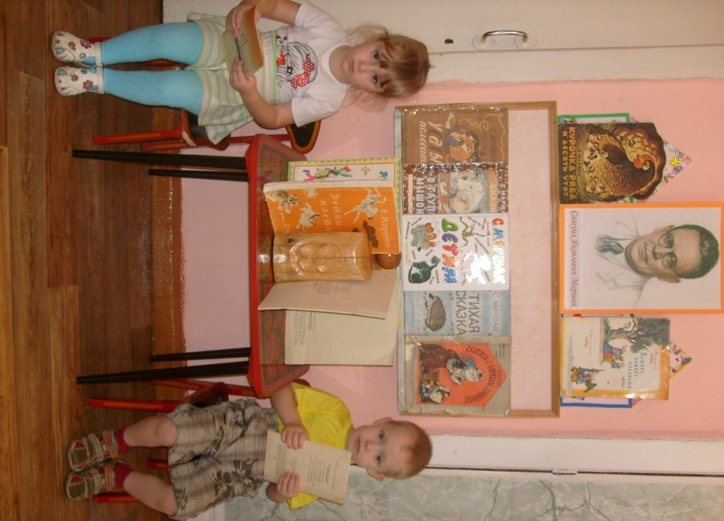
Стихи С.Я. Маршака для маленьких

Кто колечко найдет

Покатилось, покатилось
Олино колечко,
Покатилось, покатилось
С нашего крылечка,
Покатилось
Колесом,
Притаилось
За кустом.
Кто с крылечка
Сойдет?
Кто колечко
Найдет?
- Я! - сказала кошка.
Подожди немножко,
А сейчас я не могу:
Мышку в норке стерегу!
Покатилось, покатилось
Олино колечко,
Покатилось, покатилось
С нашего крылечка,
Покатилось
Вкривь и вкось
И на землю улеглось.
Кто найдет колечко
Около крылечка?
- Я! - сказала курица. -
Стоит мне прищуриться,
Я вам семечко найду
На дворе или в саду.
И кольцо найти я рада,
Да цыплят кормить мне надо,
А цыплята - вот беда! -
Разбежались кто куда!
- Го-го-го! - гогочет гусь. -
Погоди, пока вернусь.
Я поплаваю в пруду,
А потом искать пойду!
- Бе-е! - заблеяла овечка. -
Я нашла бы вам колечко,
Отыскала бы давно,
Да не знаю, где оно.
- Я найду! - сказал индюк. -
Только стал я близорук,
А для нас, для индюков,
Не придумано очков.
Укажите мне местечко,
Где запряталось колечко,
Постараюсь я найти
И хозяйке принести!
Кто ж найдет колечко
Около крылечка?
- Я найду! - трещит сорока. -
Я, сорока, быстроока.
Нахожу я ложки,
Брошки и сережки.
Только все, что отыщу,
Я домой к себе тащу!
Не ищи кольца, сорока,
Не старайся, белобока!
Наша Оленька мала,
А сама искать пошла
Потихоньку, помаленьку
Со ступеньки на ступеньку,
По тропинке вкривь и вкось.
Тут колечко и нашлось.
Воротилась, воротилась
Оля на крылечко,
А на пальчике светилось
У нее колечко.

«Мяч»
Мой
Веселый,
Звонкий
Мяч,
Ты куда
Помчался
Вскачь?

Жёлтый,
Красный,
Голубой,
Hе угнаться
За тобой!

Я
Тебя
Ладонью
Хлопал.
Ты
Скакал
И звонко
Топал.

Ты
Пятнадцать
Раз
Подряд
Прыгал
В угол
И назад.

А потом
Ты покатился
И назад
Hе воротился.

Покатился
В огород,
Докатился
До ворот,
Подкатился
Под ворота,
Добежал
До поворота.

Там
Попал
Под колесо.
Лопнул,
Хлопнул -
Вот и все!

«Дремота и зевота»

Бродили по дороге Дремота и Зевота.
Дремота забегала в калитки и ворота,
Заглядывала в окна
И в щелочки дверей
И детям говорила:
- Ложитесь поскорей!

Зевота говорила: кто спать скорее ляжет,
Тому она, Зевота, спокойной ночи скажет,

А если кто не ляжет
Сейчас же на кровать,
Тому она прикажет
Зевать, зевать, зевать!
«У маленькой Мэри»

У маленькой Мэри
Большая потеря:
Пропал ее правый башмак.
В одном она скачет
И жалобно плачет, -
Нельзя без другого никак!
Но, милая Мэри,
Не плачь о потере.
Ботинок для правой ноги
Сошьем тебе новый
Иль купим готовый,
Но только смотри - береги!

«Перчатки»
Потеряли котятки
На дороге перчатки
И в слезах прибежали домой:
- Мама, мама, прости,
Мы не можем найти,
Мы не можем найти
Перчатки!
- Потеряли перчатки?
Вот дурные котятки!
Я вам нынче не дам пирога.
Мяу-мяу, не дам,
Мяу-мяу, не дам,
Я вам нынче не дам пирога!
Побежали котятки,
Отыскали перчатки
И, смеясь, прибежали домой.
- Мама, мама, не злись,
Потому что нашлись,
Потому что нашлись
Перчатки!
- Отыскали перчатки?
Вот спасибо, котятки!
Я за это вам дам пирога.
Мур-мур-мур, пирога,
Мур-мур-мур, пирога,
Я за это вам дам пирога!
«Вам сколько лет, вам сколько лет»

- Вам сколько лет, вам сколько лет,
Мой друг, со дня рожденья?
- Трех еще нет, трех еще нет
А будет в воскресенье.

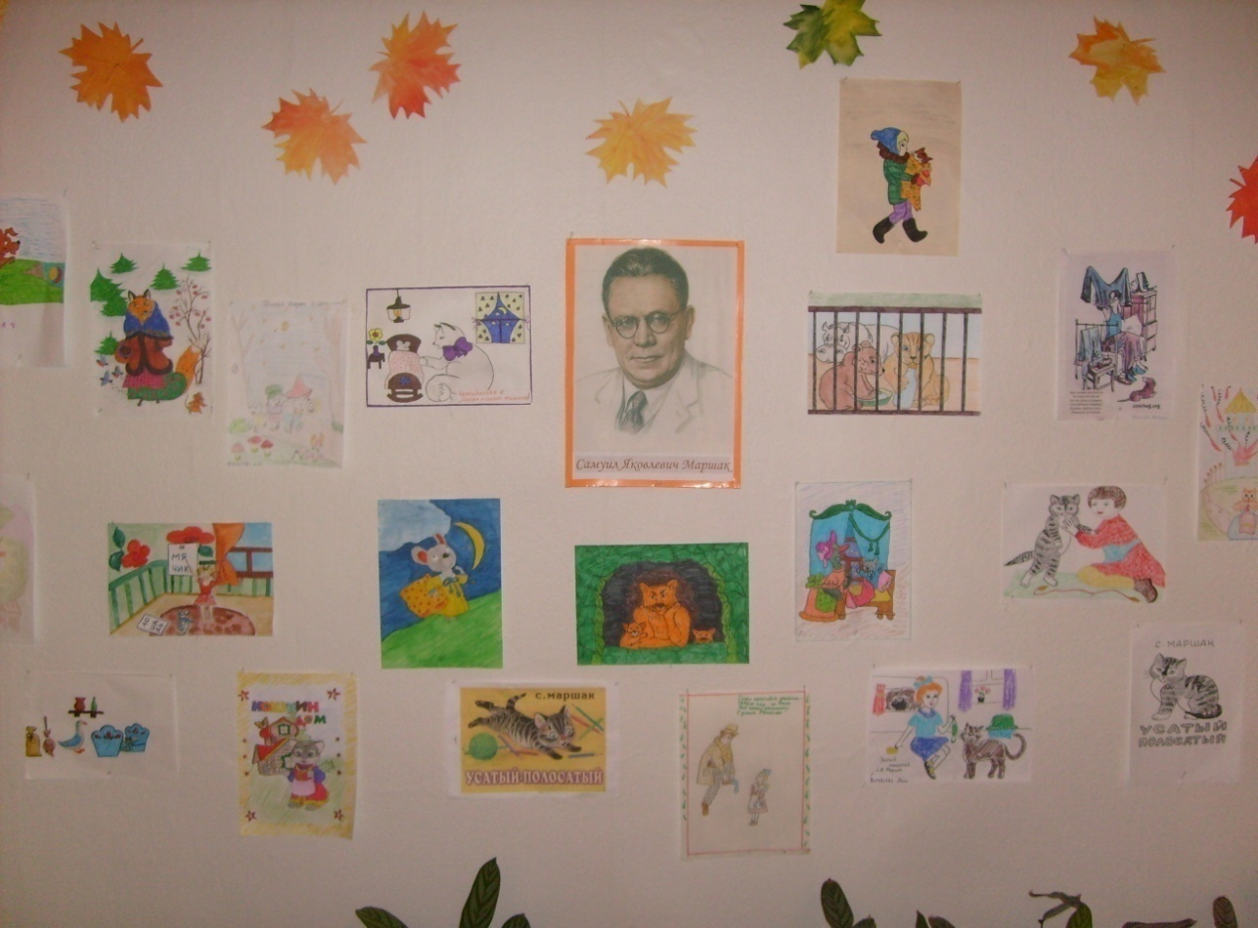

Выставка: «Весёлые мышата»

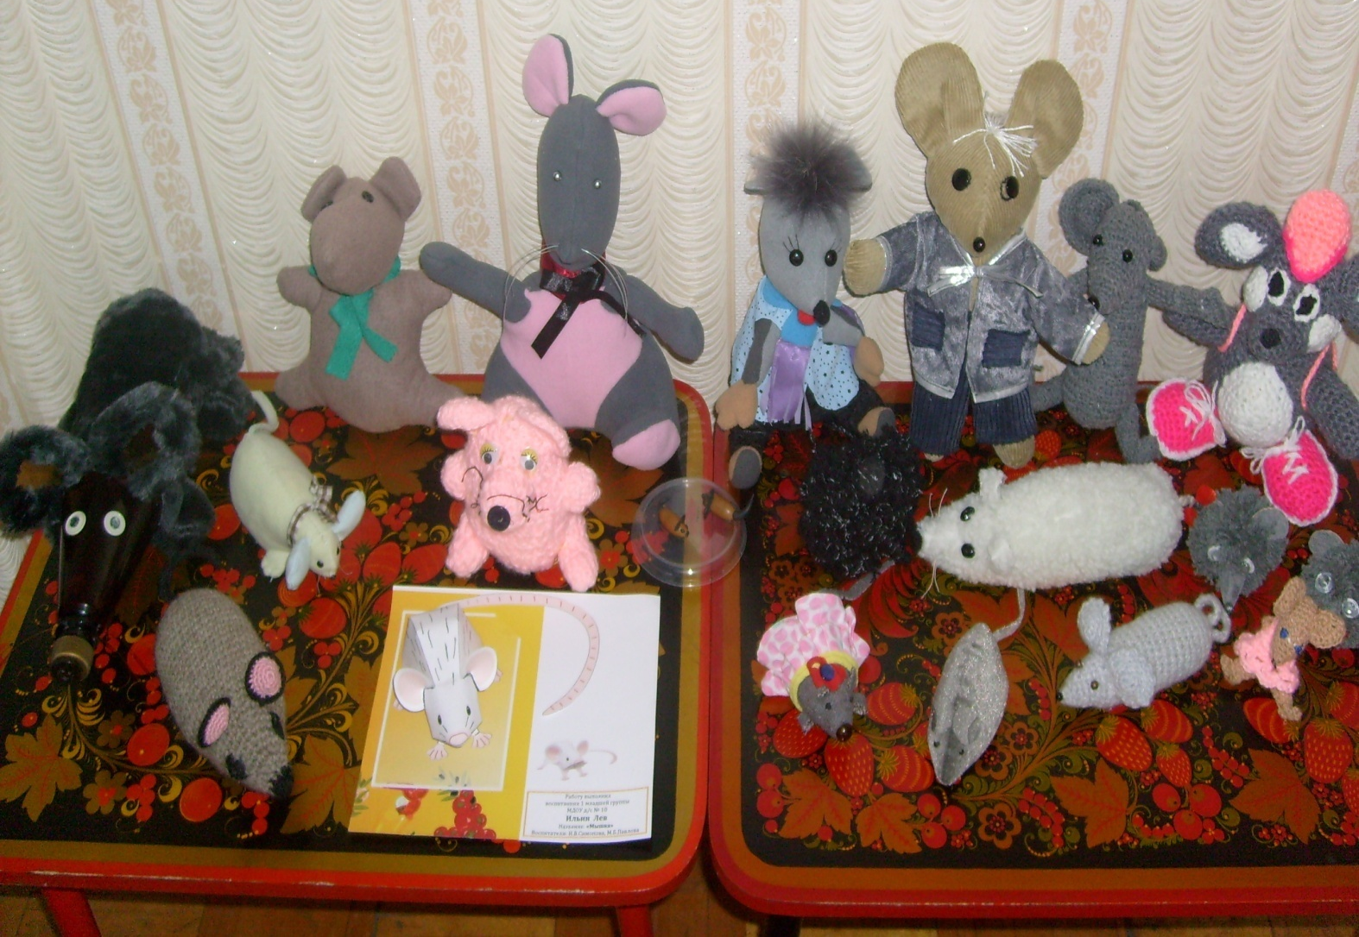

Презентация
Литературно – музыкальная гостиная по творчеству поэта Самуила Яковлевича Маршака
«СКАЗКА О ГЛУПОМ МЫШОНКЕ»
( к 125-летию со дня рождения)
Воспитатели: Симонова И.В.
Павлова М.Б.
В литературно-музыкальной гостиной принимают участие родители и дети первой младшей группы.
30 октября 2012 года.
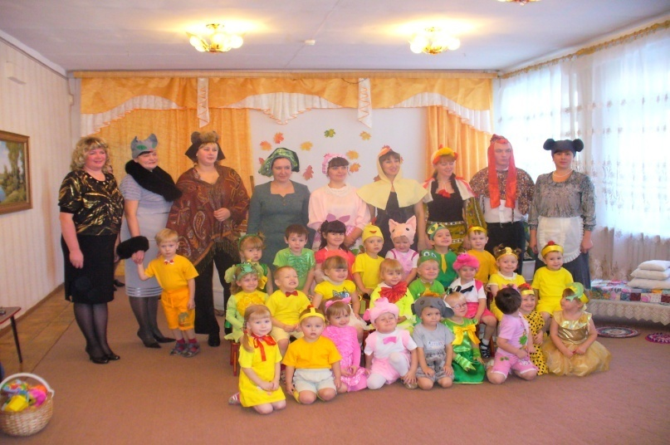

Цель: организация активного взаимодействия с родителями в разных видах деятельности по произведениям С.Я. Маршака.
Программные задачи:
Образовательные:
-Закрепить знание детьми «Сказки о глупом мышонке» С. Я. Маршака через драматизацию сказки;
- Вызвать желание участвовать в инсценировке сказки вместе с родителями;
Развивающие:
- Развивать творческие способности в разных видах деятельности;
-Развивать связную и выразительную речь детей;
- Развивать память, мышление, воображение;
Воспитательные:
- Воспитывать в детях любовь к творчеству детского писателя С. Я. Маршака;
- Воспитывать у детей коллективизм, активность, уверенность.
Образовательные области: чтение художественной литературы, познание, социализация, музыка, физическая культура, коммуникация, художественное творчество.
Оборудование: маски-шапочки, костюмы, музыка, реквизиты: печка, стол, самовар с сушками, кроватка для мышонка, детский велосипед, корзина с игрушками, воздушные шары, выставка «Весёлые мышки».
Предварительная работа:
•Чтение «Сказки о глупом мышонке» с последующим анализом и разучиванием по ролям;
•чтение сказок, где одним из главных персонажей является мышь;
•оформление в группе выставки книг (с участием родителей) с портретом писателя С. Я. Маршака;
•рисование и оформление книги «Сказки о глупом мышонке»;
•выставка совместных детско-родительских работ и поделок «Весёлые мышки»;
•разучивание пальчиковой игры «Кошка и мышка»; •разучивание подвижной игры «Кот и мыши»;
• привлечение родителей к процессу подготовки к спектаклю: изготовление атрибутов и декораций, разучивание текстов;
•распределение ролей, чтение и разучивание сказки по ролям;
•работа над мимикой, пантомимикой, интонацией;
•заучивание песенок, танцев, пальчиковой гимнастики «Этот толстый поросёнок»
Действующие лица:
Сказочница, Мышонок, Мышь, Утка и утята, Жаба и лягушата, Лошадь, Хрюшка и поросята, Курица и цыплята, Петушок, Щука, Кошка.
Ход литературно-музыкальной гостиной:
Под музыку в зал входят родители и дети, садятся на стульчики.
Сказочница: (Исполняет песню «Чудо сказки» сл. Ю.Полухина, муз. Е.Филиповой .)
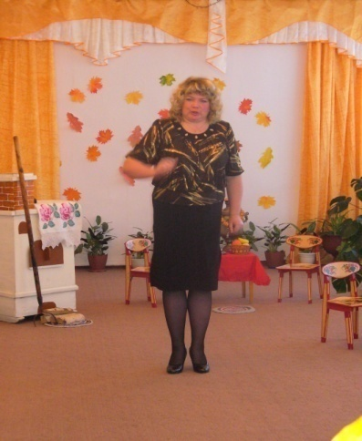
Нам сказки дарят чудо,
А без чудес нельзя.
Они живут повсюду,
И нам они друзья,
Чудо - сказки, чудо - сказки,
Нам прожить без них нельзя.
Чудо - сказки, чудо - сказки,
Наши верные друзья.
Сказочница: Сегодня нас ждет увлекательная литературно-музыкальная «Сказка о глупом мышонке» С.Я.Маршака. Садитесь поудобнее, сказка начинается.
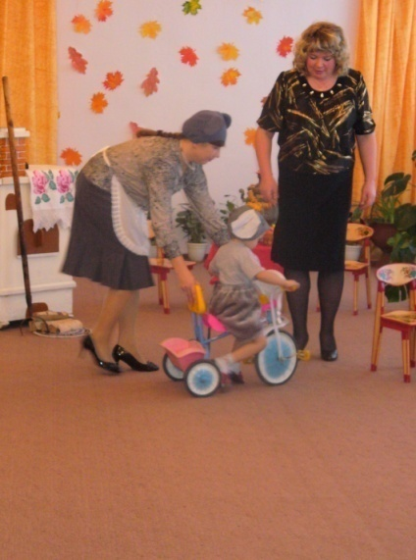
Под музыку «Песня озорного мышонка» (ансамбль «Мажорчики») Мышонок катается на велосипеде. Мама-мышка хлопочет в доме по хозяйству.
Сказочница: Жили-были мама-мышка и ее озорной сынишка. Мышонок весь день резвился, а ночью спать, никак не ложился.
Мышка: Мышонок, пора домой! (Мама Мышка ведёт мышонка домой и укладывает его спать)

Сказочница: (Звучит музыка)
Ночь наступила. Заснули дома
Город заснувший окутала тьма.
Спать малыша уложили в кровать.
Только малыш и не думает спать.
Пела, ночью мышка в норке:

Исполняется колыбельная мышонку.

Мышка:
Баю-баю,
Я мышонку пропою
Песню колыбельную
Сладкую, постельную.

Покрывалом из тумана
Весь укрылся спящий дом
Спи мышонок, рядом мама
Всё заснуло уж кругом.
Сказочница: Отвечает ей мышонок:
Мышонок:
Голосок твой слишком тонок.
Лучше, мама, не пищи!
Ты мне няньку поищи!
Сказочница:
Побежала мышка-мать
Сыну нянюшку искать (мышка-мать бежит по залу, навстречу ей утка с утятами)
Ей навстречу по зеркальной глади вод
Утка с детками плывет.
Утка:
Все за мной, не отставать,
Научу вас, как нырять.
Как головку, крылья мыть,
Чтобы чистенькими быть.
Я учу вас чисто мыться
И на солнышке сушиться.

Утята:
Мы веселые ребята,
Называемся утята.
Исполняется «Танец маленьких утят».

Сказочница:
Подбежала мышка-мать
Стала утку в няньки звать:
Мышка:
Приходи к нам тетя утка
Нашу детку покачать.
(Мышка и Утка подходят к домику, в котором лежит в кроватке Мышонок.)
Сказочница: Стала петь мышонку утка:
Утка:
Га-га-га, усни малютка!
После дождика в саду
Червяка тебе найду!
Га-га-га, баю-бай,
Спи, Мышонок, засыпай!
Сказочница:
Глупый, маленький мышонок
Отвечает ей спросонок:
Мышонок:
Нет, твой голос не хорош-
Слишком громко ты поешь! (уходит расстроенная вразвалочку к утятам)
Сказочница:
Побежала Мышка-мать
Снова нянюшку искать (мышка-мать бежит по залу, прыгает с кочки на кочку)
Видит у болотца на опушке
Громко квакают лягушки.
(Жаба и лягушата прыгают под музыку, исполняется песня «Лягушки» слова и музыка М.Картушиной.)

Жаба:
Ква-ква-ква, ква-ква-ква,
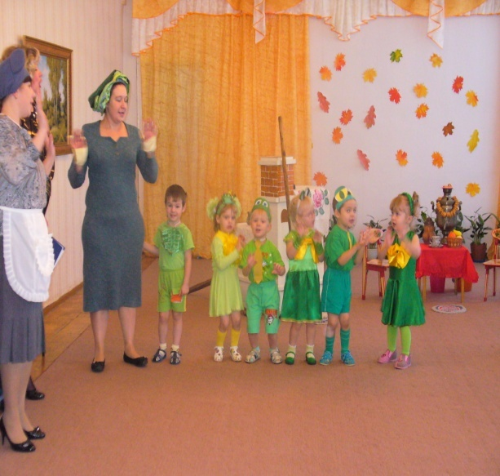
В нашем доме очень сыро.
Это странная квартира.

Лягушонок:
На болоте мы живем,
Песню квакушку поем.

2-й лягушонок:
Там на дне всегда вода,
Ква-ква-ква, ква-ква-ква.

3- й лягушонок:
Эй, мышонок, посмотри, (Зовёт к себе, помахивая кистями).
Мы пускаем пузыри:
Синий, красный, голубой.
Выбирай себе любой! (Бросают шары)
Сказочница:
Подбежала мышка-мать
Стала жабу в няньки звать:
Мышка:
Приходи к нам, тетя Жаба,
Нашу детку покачать (подходят к домику)
Сказочница: Стала жаба важно квакать:
Жаба:
Ква-ква-ква, не надо плакать!
Спи, мышонок, до утра,
Дам тебе я комара.
Сказочница:
Глупый маленький мышонок
Отвечает ей спросонок:
Мышонок:
Нет, твой голос не хорош-
Очень скучно ты поешь! (Жаба уходит, качая головой)
Сказочница:
Побежала мышка-мать
Другую нянюшку искать (Мышка-мать бежит по залу)
Видит на большом дворе
Лошадь скачет на траве.
Скок, лошадка, скок, скок!
По дорожке — цок, цок!
Выбегает Лошадка с корзинкой под музыку, исполнение песенки «Лошадка» сл. И.Михайловой, муз. Е.Тиличеевой (дети играют под музыку на ложках).

Лошадь:
Здравствуй, здравствуй!
Мышка-мать!
Хочу с тобой я поиграть!
Я приглашаю всех, друзья!
Со мной скучать никак нельзя!
Посмотрите я сюда
Вам игрушки принесла.
Ой, рассыпала беда.
Собирайте-ка друзья.

Выходят все дети. Проводится игра «Собери игрушки».

Сказочница:
Стала наша мышка-мать
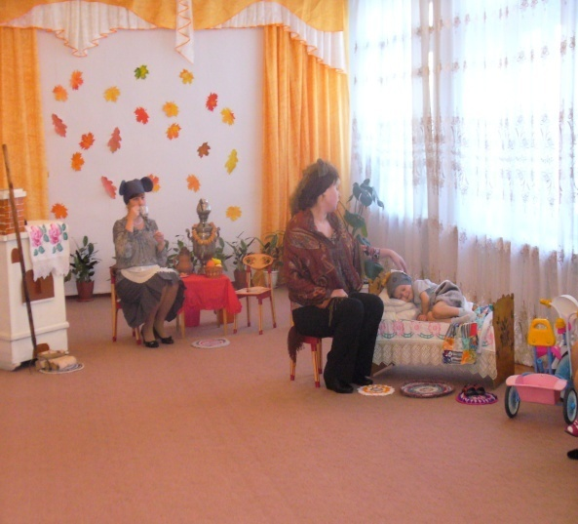
Тетю Лошадь в няньки звать:
Мышка:
Приходи к нам, тетя Лошадь,
Нашу детку покачать (идут к домику)
Лошадка: Иго-го-го!
Сказочница: Поет Лошадка.
Лошадка:
Спи, мышонок, сладко, сладко.
Повернись на правый бок,
Дам овса тебе мешок.
Баю-баю, баю-бай,
Спи, Мышонок, засыпай!
Сказочница:
Глупый маленький мышонок
Отвечает ей спросонок:
Мышонок:
Нет, твой голос нехорош-
Очень страшно ты поешь!
Сказочница:
Что же делать
Побежала мышка-мать
Опять нянюшку искать.
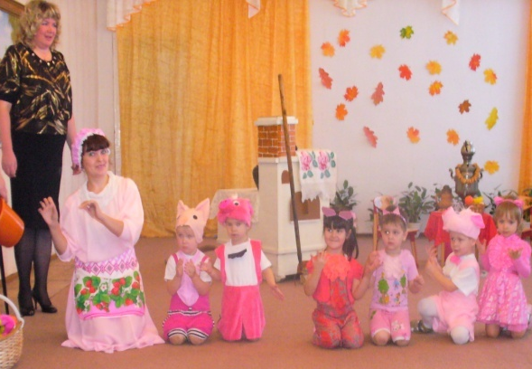
Видит розовые хрюшки,
купают в луже брюшки.
Под музыку выходят поросята, садятся на коленочки, исполняют танец пальчиками «Этот толстый поросёнок» муз. Е.Железновой. Музыка с мамой.

Тетя Свинка: (сценка)
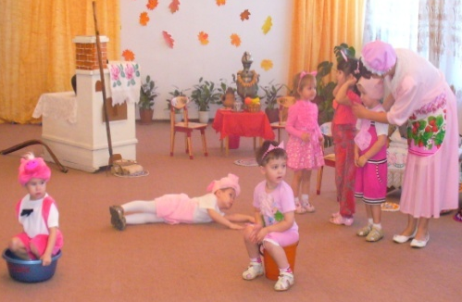
У меня Хавроньи не дом – детский сад
Попробуй всех сосчитай поросят
Один влез в корыто, другой сел в ведро,
Лег третий в канаву и смотрит хитро
А где же четвертый? Хавроша опять
Куда-то без спросу пошел погулять
Хавроше с лягушками прыгать охота
Влез в грязь по колено, увяз по макушку
Кто видел такую чумазую хрюшку?
1 ребёнок:
Все про нас говорят, что мы грязные,
Средин нас, поросят, есть разные.
2 ребёнок:
И глупые, и умные,
И тихие, и шумные –
Разные бывают поросята.
Сказочница:
Побежала Мышка мать
Тетю Свинку в няньки звать:
Мышка:
Приходи к нам, Тетя Свинка,
Нашу детку покачать.
Сказочница:
Стала Свинка хрипло хрюкать,
Непослушного баюкать:
Тетя Свинка:
Баю-баюшки, хрю-хрю.
Успокойся, говорю.
Баю-баюшки, хрю-хрю.
Баю-баю, хрю-хрю-хрю,
Спи, Мышонок, хрю-хрю-хрю.

Сказочница:
Глупый маленький Мышонок
Отвечает ей спросонок:

Мышонок:
Нет, твой голос не хорош.
Очень грубо ты поешь!
(Тетя Свинка уходит)
Сказочница: Стала думать мышка-мать:
Мышка: Кого же мне к тебе позвать? (бежит по залу, взявшись руками за голову)
Сказочница:
А на нашу улицу
Выходит мама-курица.

Выходит мама, Курица зовёт цыплят.

Тетя курица:
Ко-ко-ко,
Ах, где мои цыплята?
Ко-ко-ко.
Ах, где мои ребята?
Ко-ко-ко.
Поют песенку «Курочка с цыплятами» музыка и слова Г.Вихаревой.

Сказочница:
Вот шагает Петушок, золотистый гребешок.
Он цыпляток догоняет и в курятник загоняет.

Петушок:
А я – строгий Петушок,
Золотистый гребешок!
Стану вас догонять
И в курятник загонять.

Игра «Догонялки».

Сказочница:
И решила мышка-мать
В няньки курицу позвать:
Мышка:
Приходи к нам, тетя Клуша,
Нашу детку покачать (подходят к домику)
Сказочница: Закудахтала наседка:
Курица:
Куд-куда! Не бойся детка!
Забирайся под крыло!
Там и тихо и тепло!
Сказочница:
Глупый маленький мышонок
Отвечает ей спросонок:
Мышонок:
- Нет, твой голос нехорош,
Этак вовсе не уснешь! (Курица обиженная уходит)
Сказочница:
Побежала мышка-мать
К речке няньку сыну звать (бежит по залу)
Видит в речной глади вод
Щука медленно плывет.
(Под музыку из мюзикла «Сказка о глупом мышонке» выплывает щука)
Щука плавает в водице.
Щуке весело играть!
Щука – Щука, озорница,
Мы хотим тебя поймать!

Сказочница:
Подбежала мышка-мать
Стала Щуку в няньки звать:

Мышка:
Приходи к нам, тетя Щука,
Нашу детку покачать (подходят к домику)
Сказочница:
Стала петь мышонку Щука -
Не услышал он ни звука:
Разевает Щука рот,
А не слышно, что поет….
Глупый маленький мышонок
Отвечает ей спросонок:
Мышонок:
Нет, твой голос не хорош –
Слишком тихо ты поешь! (Щука уплывает)
Сказочница: И сказала мышка-мать:
Мышка: Надо Кошку в няньки взять!
Сказочница:
Ой, хочешь Кошку в няньки взять? (Мышка кивает)
Нам Мышонка не видать!
(к детям и Мышке):
Подставляйте все ладошки (вытянуть вперед руку ладошкой вверх)
Расскажу я вам про кошку, (погладить ладонь другой рукой)
Будем пальчики считать? (пошевелить пальчиками)
Будем пальчики считать! (сжимать пальцы в кулак и разжимать)
Раз-два-три-четыре-пять! (поочередно зажимать пальцы на руке)
Вот – кулак! (сжать пальцы в кулак)
А вот – ладошка, (разжать их)
На ладошку села Кошка! (поставить на ладонь пальцы дугой руки)
И крадется потихоньку, (пробежаться пальцами по руке до плеча)
И крадется потихоньку…
Видно, Мышка там живет! (спрятать кисть другой руки в подмышечную впадину)
Под музыку из мюзикла «Сказка о глупом мышонке» выходит Кошка.
Кошка:
Вы со мной знакомы близко.
Я - приветливая киска.
Сверху – кисточки на ушках,
Когти спрятаны в подушках.
Чистоплотна, аккуратна,
Если гладят – мне приятно.
Не таю своих привычек:
Я люблю мышей и птичек.
В темноте я зорко вижу,
Понапрасну не обижу,
Но дразнить мня опасно –
Я царапаюсь ужасно.
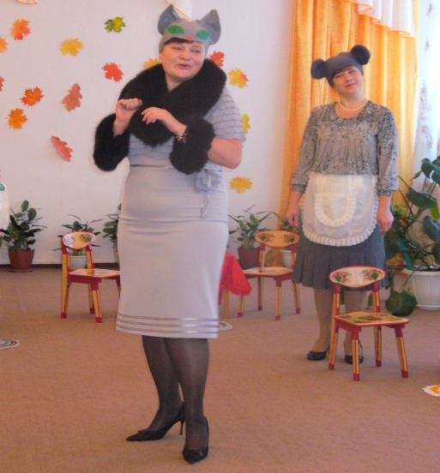
Мышка:
Приходи к нам, тетя Кошка
Нашу детку покачать (подходят к кроватке)
Кошка укладывает Мышонка спать и поет ему песенку с детьми.
Тетя Кошка:
Серенькая кошечка
Села у окошечка
Хвостиком махала,
Деток поджидала.
Где ж мои ребятки,
Серые котятки.
Спать пора ребяткам,
Сереньким котяткам.
Кошка:
-Мяу-мяу, спи, мой крошка!
Мяу-мяу, ляжем спать,
Мяу-мяу на кровать.
Мышонок:
-Голосок твой так хорош-
Очень сладко ты поешь!

Мышонок засыпает, Кошка забирает его.

Сказочница:
Прибежала мышка-мать,
Поглядела на кровать,
Ищет глупого мышонка,
А мышонка не видать… (сидит, плачет)
Унесла мышонка Кошка
И поет:

Кошка:
Не бойся, крошка.
Поиграем час-другой
В кошки-мышки, дорогой!
Сказочница:
Собирайтесь лягушата, и утята
И цыплята, лошадь, щука, петушок
Быстро встанем все в кружок.
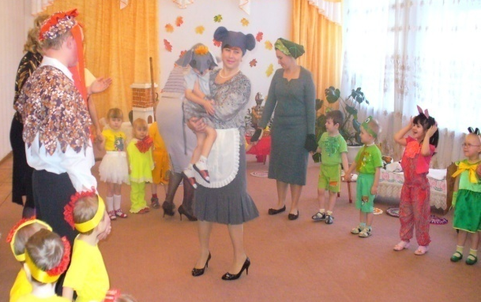
Проводится игра «Кошки-мышки».
Сказочница:
Поиграли мы немножко
Отпусти Мышонка, Кошка!
Кошка:
Отпускаю, так и быть
Буду с мышками дружить!
Сказочница:
То-то рада Мышка-мать!
Ну, Мышонка обнимать!

Под весёлую музыку дети вместе с родителями танцуют.

Отражение результатов работы над проектом в прессе.

Издание: Галичские известия № 138 (12276) от 20 ноября 2012 года.

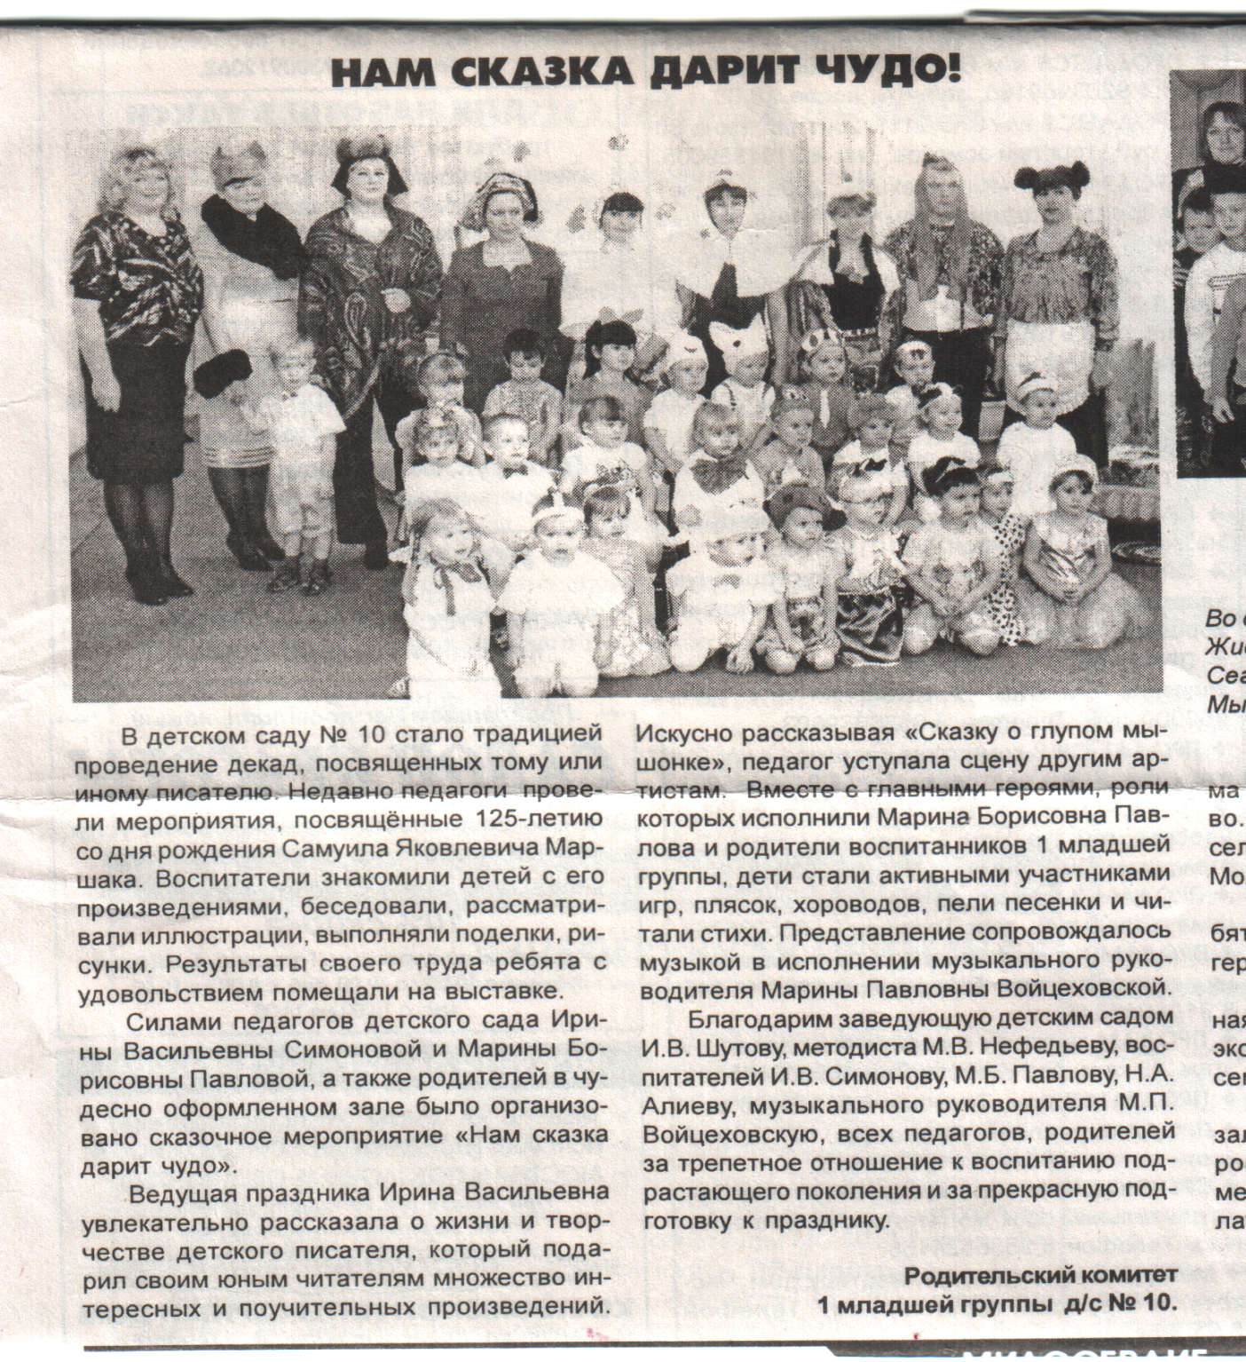

Литература:

Маршак Самуил Яковлевич [Жизнь и творчество.] //Писатели нашего детства.100 имен: Биографический словарь в 3 ч. Ч.1.- М.: Либерия, 1998.- С.257-262.
Комплексные занятия по программе под редакцией М. А. Васильевой, В. В. Гербовой, Т. С. Комаровой. Первая младшая группа / авт. – сост. О. П. Власенко и др. – Волгоград: Учитель, 2011. – 262 с .
Интернет: http://lib.ru/POEZIQ/MARSHAK/detskaya.txt
http://marshak.ouc.ru/
http://www.krugosvet.ru/enc/kultura_i_obrazovanie/literatura/MARSHAK_SAMUIL_YAKOVLEVICH.html

